Tata cara import data karyawan ke data base db_cuti_karyawan

1. Pilih folder cuti-karyawan
2. Pilih folder import
3. Pilih folder excel
4. Buka file data import karyawan
5. Isi data karyawan berdasarkan kolom yang telah disediakan.
6. Jika sudah di isi, hapus (yang di dalam kotak merah) judul di tiap kolom dan beberapa baris di bawah (setelah daftar karyawan yang paling bawah)

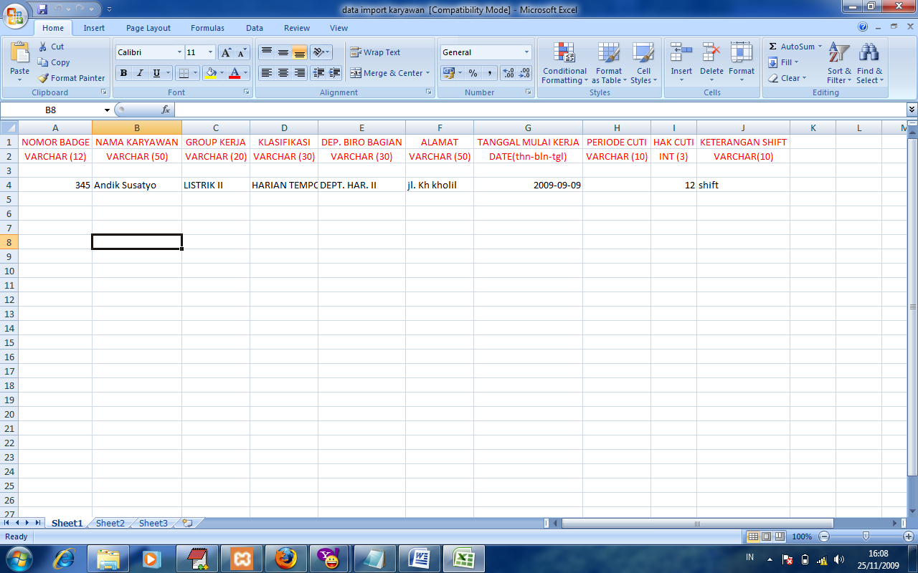

1. Simpan bentuk csv, dan taruh di folder csv(sudah disediakan di dalam folder import)

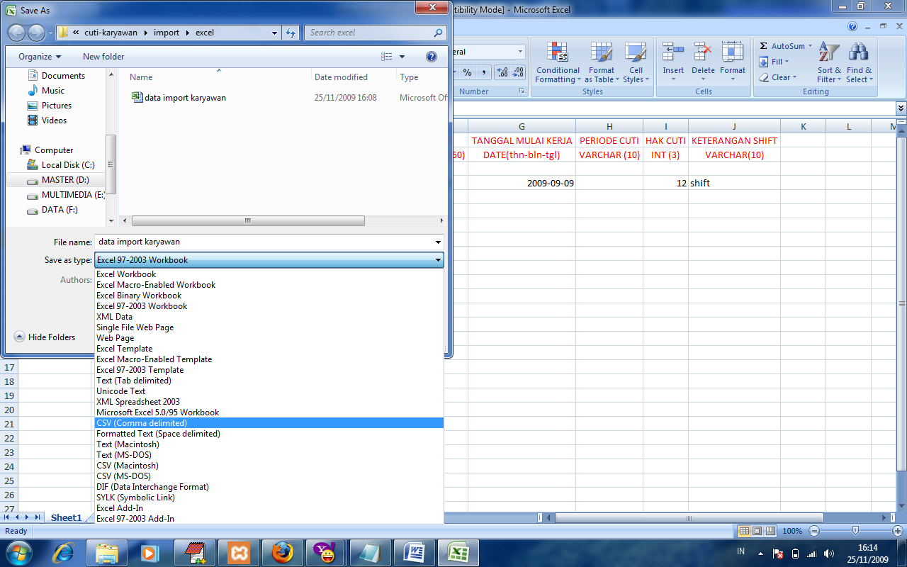

1. Buka browser, tulis di url <http://localhost/phpmyadmin/>

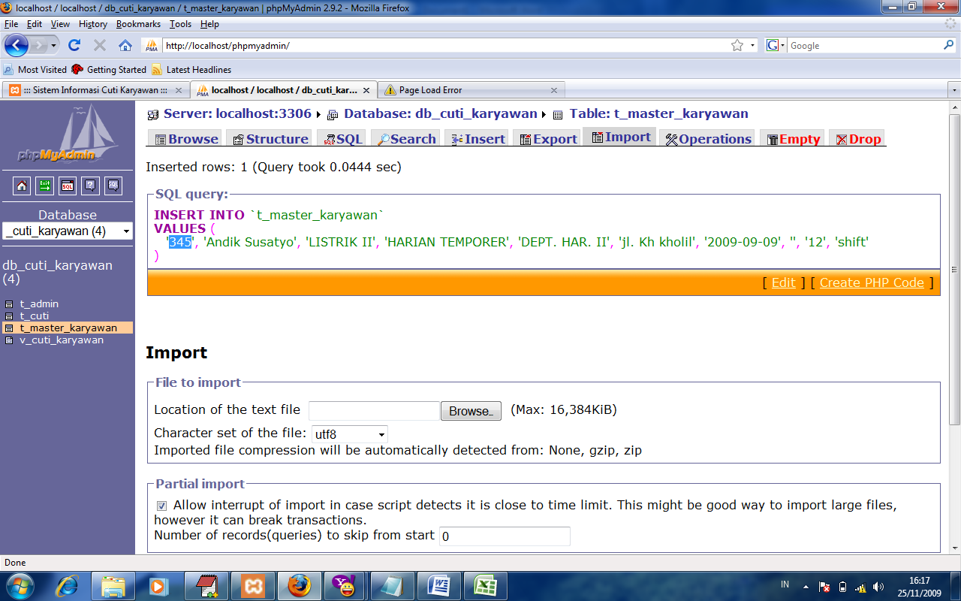

Tulis disini

1. Pilih db_cuti_karyawan

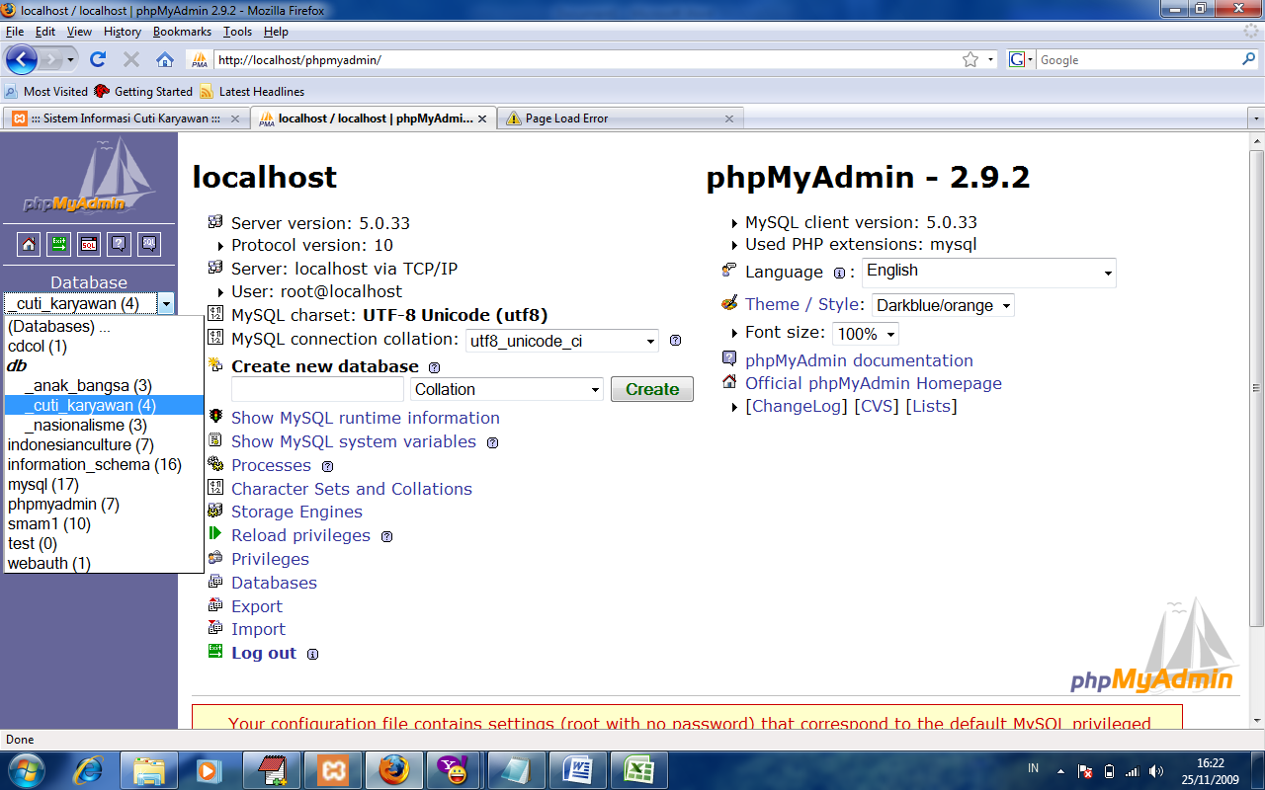

Pilih db_cuti_karyawan

1. Kemudian pilih t_master_karyawan

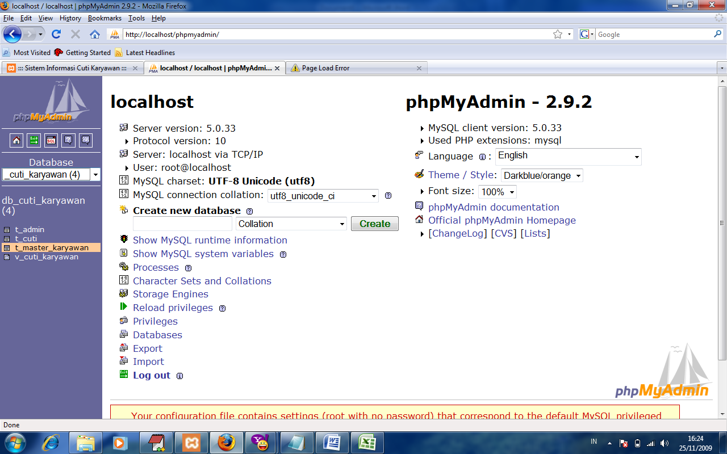

Pilih t_master_karyawan

1. Pilih menu import

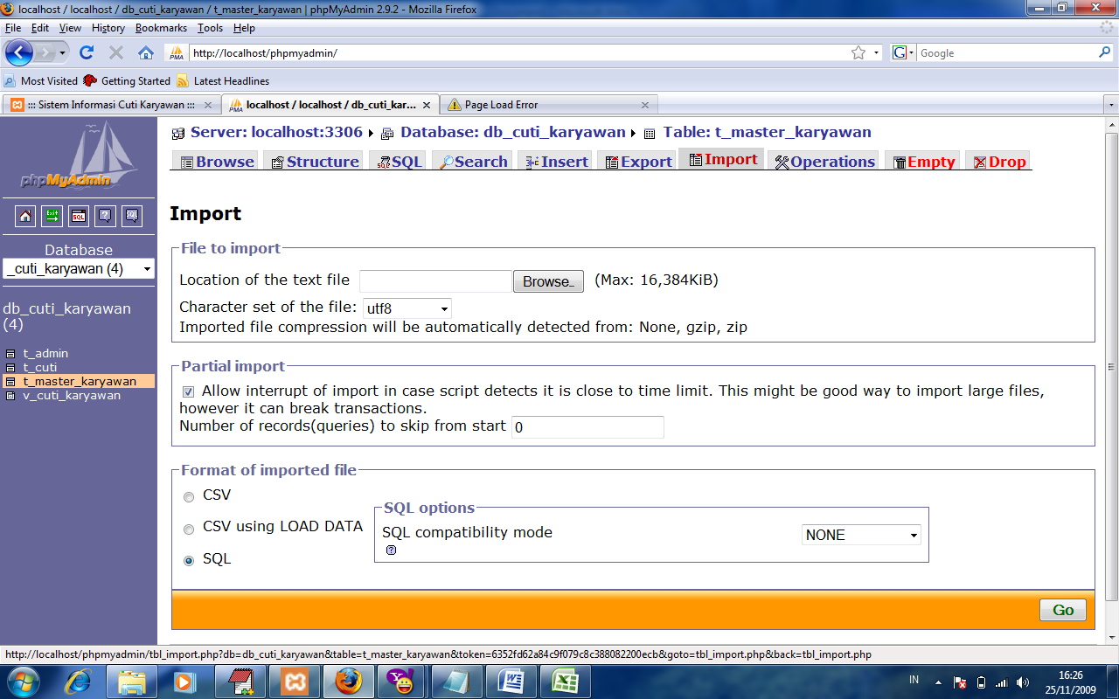

Pilih menu import

1. Pilih browse, kemudian cari file csv yang sudah kita simpan di folder csv
2. Format of import file pilih csv , dan pilih tombol GO untuk mengakhiri.



Pilih browse

Tandai csv